Adhrits erstes Rapidturnier

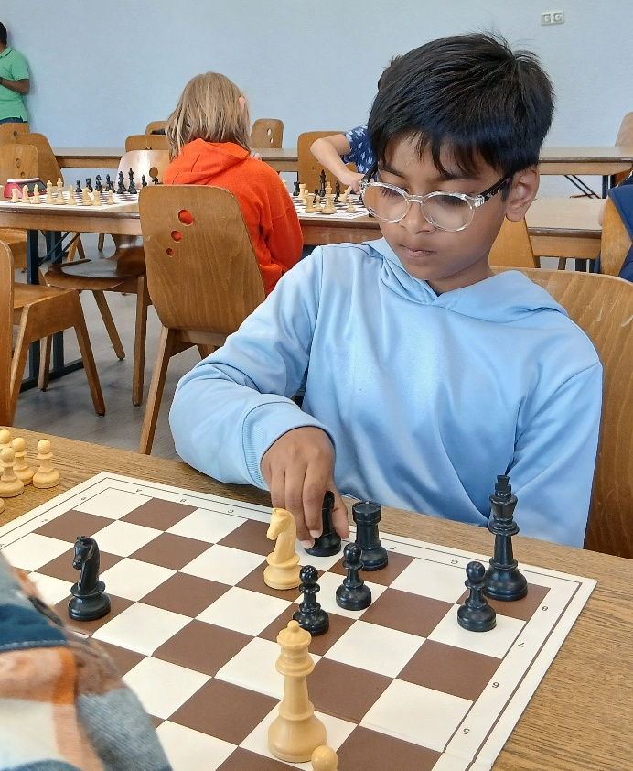

Am vergangenen Samstag nahm Adhrit die Herausforderung an und startete in Trappstadt in der U10 bei seinem ersten Rapidturnier (begleitet von Max, Leo, Artem und Jakob). Die Aufregung war groß, die Spannung ebenso. Der Start war mit drei Niederlagen schwer. Die leichteren Gegner würden folgen. Und das nutzte Adhrit auch aus. Es folgten drei Siege (und er träumte schon von einem Pokal ). In der letzten Partie folgte noch eine Niederlage – so ein Turnier ist schon sehr lang, und die Aufmerksamkeit und Anspannung so lange aufrecht zu halten ist nicht einfach. Mit drei Punkten kann Adhrit trotzdem sehr zufrieden sein für seinen Start ins Turnierschach.

Kommen wir zu den anderen Vertretern des SC Kitzingen.
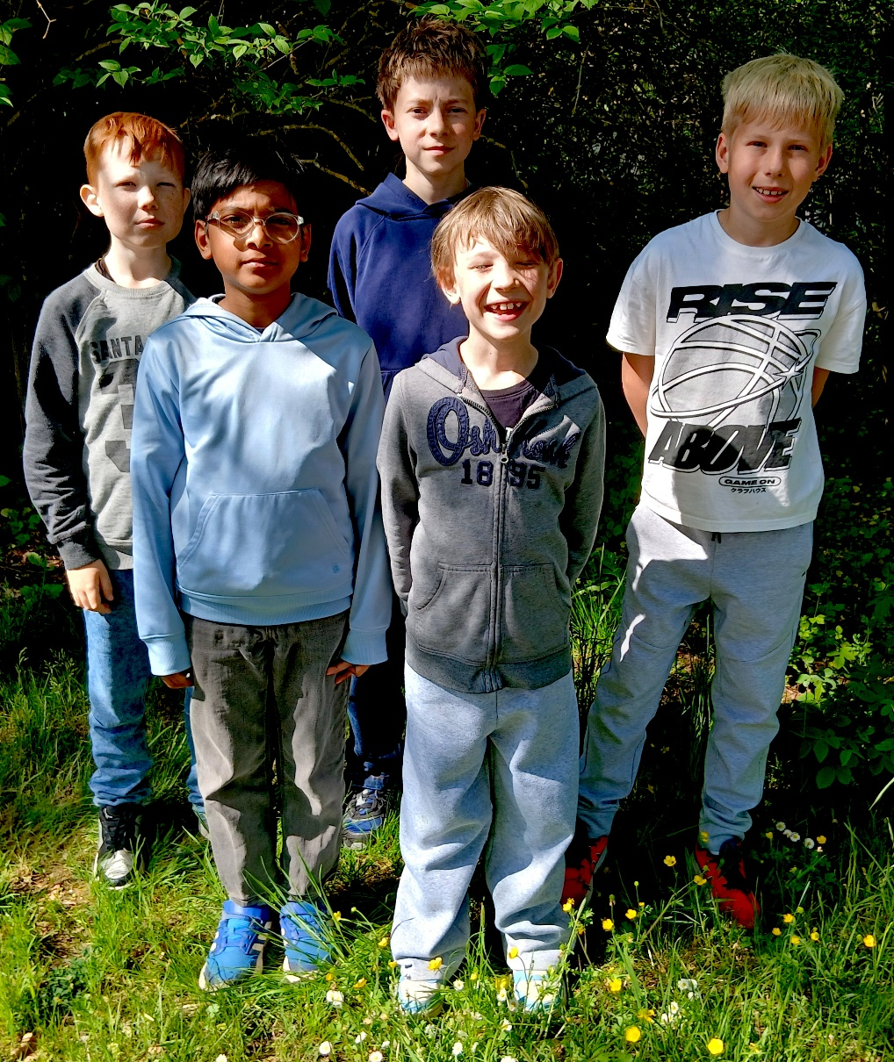

Ebenfalls in der U10 startete Artem und landete dort mit 3,5 Punkten im guten Mittelfeld.
Max holte in der U8 ebenfalls 3,5 Punkte und war, wie schon bei den Turnieren zuvor, wieder gut dabei.
Leo schrammte recht knapp an einem Pokal vorbei. Er holte fünf Punkte, wie drei weitere Spieler, nur einen halben weniger als der Sieger. Die Buchholzwertung platzierte ihn auf Rang fünf. Leo hatte das Pech in Runde zwei auf einen Gegner zu treffen, der in Runde eins spielfrei hatte – und danach praktisch nicht mehr punktete. Sonst wäre mehr drin gewesen. So spielte er unter anderem z.B. gegen den amtierenden unterfränkischen Meister Remis.
Bleibt noch Jakob, der mit 3 Punkten in der U14 auf Rang sechs landete (unter den Jungs war er damit Dritter).

